**RESULTATS DU TP __ FABRICE MAWUENAM KOUDRI**

**Explication des données :**

Le fichier utilisé dans le cadre de cet exercice provient d’un site normé « UCI ». Le lien pour accéder au site est le suivant : <https://archive.ics.uci.edu/>

Ce fichier ou classeur comporte une feuille normée « student-por » où se trouve les informations relatives au sexe, l’âge, l’adresse des étudiants ainsi que le secteur d’activité principal des parents et bien d’autre information.

Ci-dessous quelques variables comportant des informations concrètes qu’on peut exploiter :

* medu (mother education) : porte sur le niveau d’éducation de la mère des étudiants ;
* fedu (father education) : porte sur le niveau d’éducation du père des étudiants ;
* age : porte sur l’âge des étudiants ;
* mjob : porte sur le secteur d’activité de la mère des étudiants ;
* fjob : porte sur le secteur d’activité du père des étudiants ;
* guardian : porte sur qui des parents de l’étudiant est gardien ;

NB : Pour le niveau d’éducation des parents, nous pouvons considérer le niveau 1 comme étant le niveau le plus faible.

**Quelque piste d’analyse de la donnée :**

Avec les données que comporte ce fichier Excel, nous pouvons à travers les variables qui sont renseigné, chercher à savoir :

* Le sexe dominant des étudiants ;
* Combien d’étudiants ont leur mère gardiane ;
* Combien d’étudiants ont leur père gardian ;
* Le niveau d’études dominant de la mère des étudiants ;
* Le niveau d’études dominant du père des étudiants ;
* Quel âge à l’étudiant le plus âgé ;
* Quel est l’âge de l’étudiant le moins âgé ;

**Mettons en place un ETL en python qui permettre de charger les données dans une base de données MySQL :**

Pour y parvenir, une base de données MySQL normée « db_student » a été créée en amont. Après cela la table « student » a été crée. Ci-dessous la synthase de création de cette table :

CREATE TABLE `student` (

`id` int(11) NOT NULL,

`school` varchar(20) NOT NULL,

`sex` varchar(5) NOT NULL,

`age` int(11) NOT NULL,

`address` varchar(20) NOT NULL,

`famsize` varchar(20) NOT NULL,

`pstatus` varchar(5) NOT NULL,

`medu` int(11) NOT NULL,

`fedu` int(11) NOT NULL,

`mjob` varchar(20) NOT NULL,

`fjob` varchar(20) NOT NULL,

`reason` varchar(20) NOT NULL,

`guardian` varchar(30) NOT NULL

) ENGINE=InnoDB DEFAULT CHARSET=utf8mb4 COLLATE=utf8mb4_general_ci;

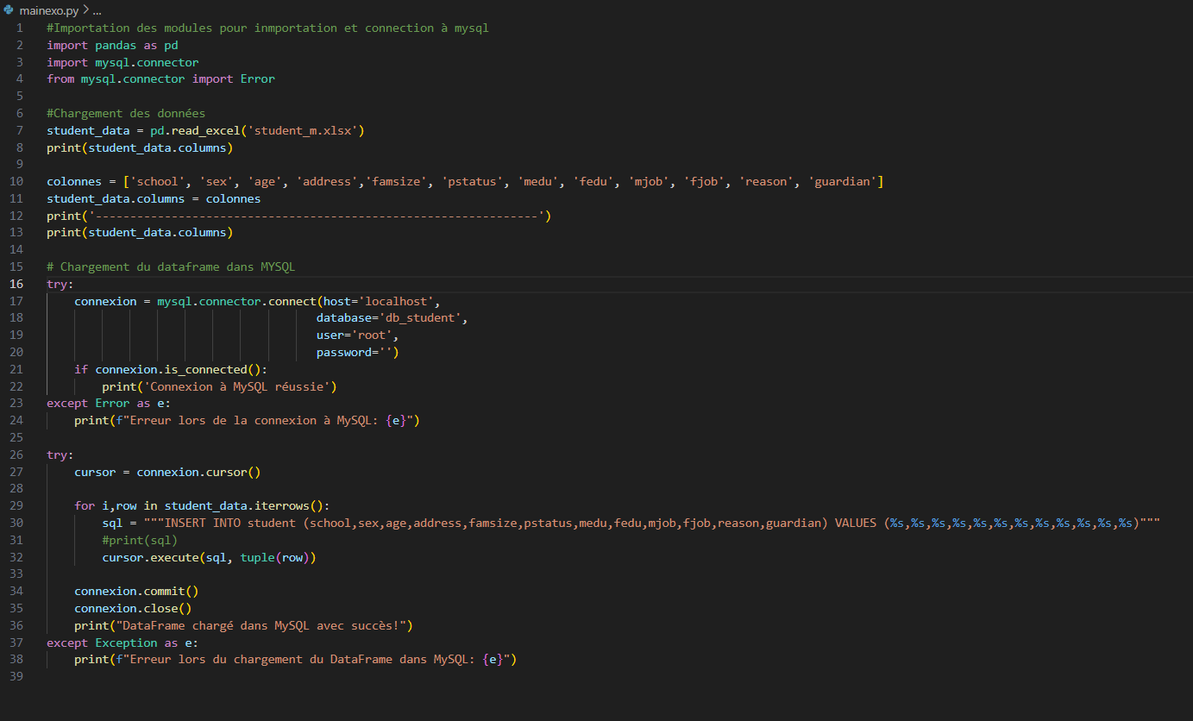

**Pushons notre code sur github ou gitlab en mode publique :**

Il faut dire qu’à ce niveau il faudrait préalablement avoir ouvrir ou avoir un compte sur github si on choisir pusher notre code sur github.

Une fois connecter à github, j’ai créé un dossier normé « Student_TP » que j’ai cloné grâce à la commande **git clone** dans l’explorateur de fichier mon ordinateur.

Dans ce dossier « Student_TP » sera pushé mon code.

Après avoir pushé, voici le lien qui permet d’y accéder : <https://github.com/Fabricef2/Student_TP.git>

Ci-dessous des captures d’écran du processus jusqu’au pushage de mon code dans l’invite de commande de git Bash :

